Переагрегация устаревших агрегированных логов fullflow

Назначение
Агрегация лога fullflow происходит путем группировки данных по времени и другим ключевым полям. По умолчанию период агрегации - 15 минут. Его можно изменить в настройках.
Но, иногда нужно менять период агрегации в зависимости от того насколько данные устарели. Например, первую неделю нам нужен период агрегации 5 минут, чтобы получать более точные во времени сведения, когда и какие запросы выполнял абонент, к примеру. Далее данные устаревают и такая точность уже не нужна, при этом точные данные занимают больше места на диске.
Был реализован механизм, с помощью которого можно разбить агрегации на 3 периода. По умолчанию это так:
- Первую неделю храним данные с группировкой 15 минут
- Первый месяц начиная со второй недели храним данные с группировкой 30 мин
- Начиная со второго месяца храним данные с группировкой 1 час
Функциональность реализована в dpiui2 2.31.2 и QoE Stor 1.19.1

Настройка
Настройка выполняется в GUI в разделе Администратор \ Конфигурация QoE Stor \ Настройки журнала FULLFLOW AGG
Шаг 1.
Перейти в раздел.
Установить минимальный период агрегации, который будет действовать для первого интервала агрегации. По умолчанию 15 минут.
Нажать кнопку доп. настроек справа от поля ввода периода агрегации (см. скрин ниже).
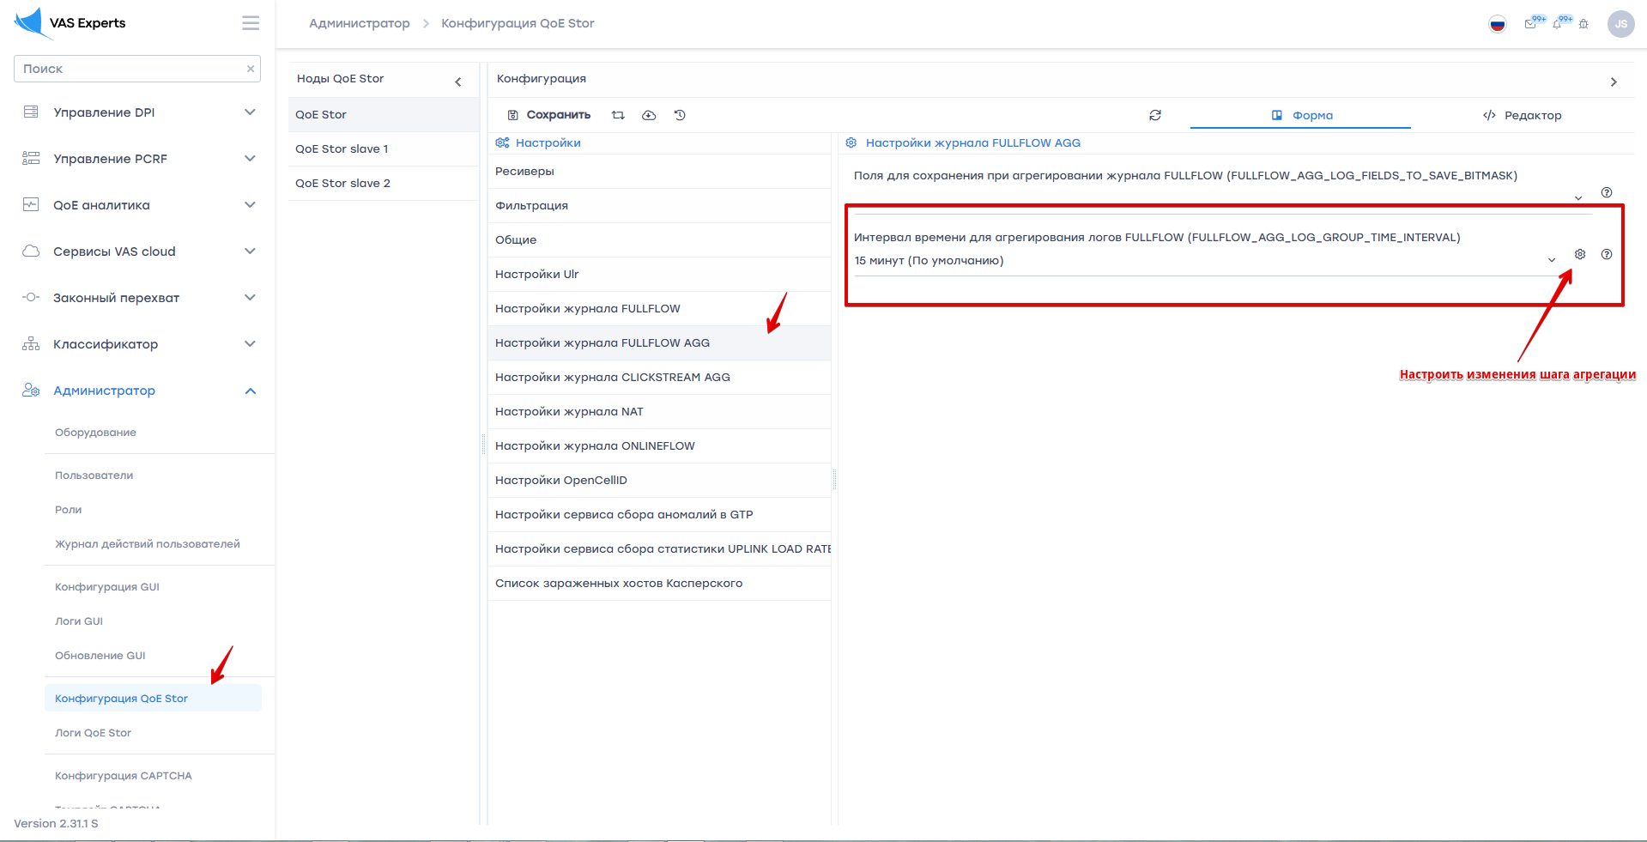
Шаг 2.
В открывшейся форме настроить еще один или два периода агрегации, которые будут действовать в последующие интервалы времени.
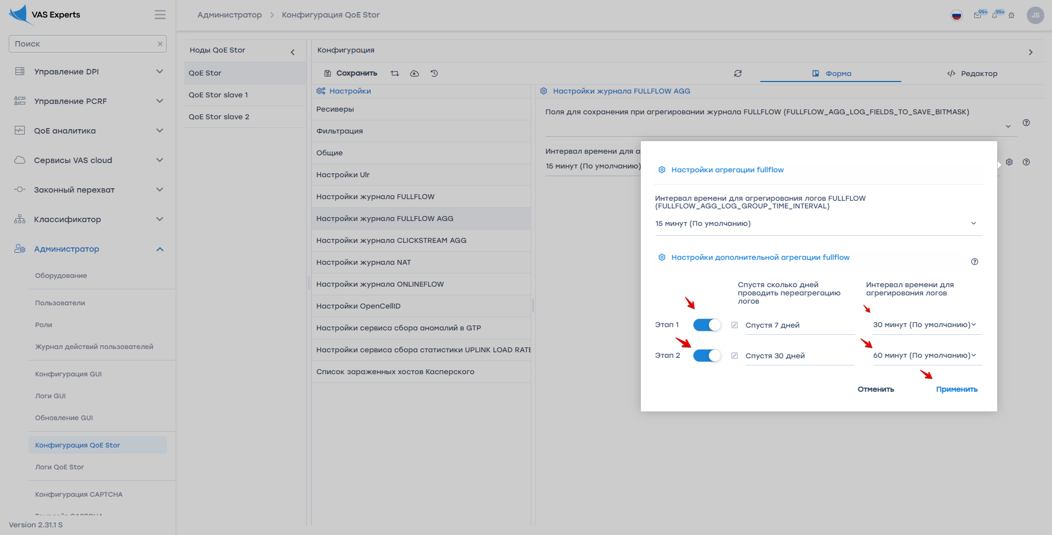

Логи
Задачи по преобразованию периода агрегации в зависимости от интервала выполняются GUI в фоновом режиме.
Ход выполнения этих задач можно увидеть в разделе QoE аналитика \ Администратор


